

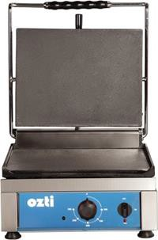
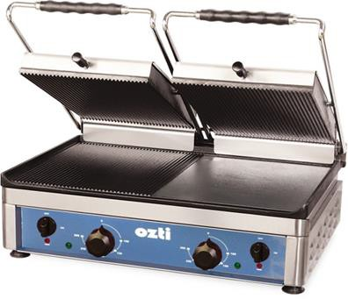
ТОСТЕР (ЭЛЕКТРИЧЕСКИЙ)
ИНСТРУКЦИЯ ПО ЭКСПЛУАТАЦИИ: Модели:
OTM 2530
OTM 2530 DD
OTM 2530 DI
OTM 2735
OTM 2735 DD
OTM 2740
OTM 2740 DD
OTM 2745
OTM 2745 DD
OTM 5530 02
OTM 4060
OTM 6040 DD

ГОД ПРОИЗВОДСТВА: СЕРИЙНЫЙ НОМЕР:
 EAC

ПРОИЗВОДИТЕЛЬ ADRESS: Cumhuriyet Mahallesi Hadımköy Yolu Cad. No:8 Büyükçekmece İstanbul/TURKEY

Телефон : 0090 212 886 78 00 (8 линий) Факс : 0090 212 886 66 29

Наш сайт: www.oztiryakiler.com.tr Электронная почта: export @oztiryakiler.com.tr

Published on : 20.07.2020 VER: OTM. 4

Содержимое

НОМЕР СТРАНИЦЫ | ТЕМЫ
1 | ОБЛОЖКА
2 | Содержимое
3 | Презентации
4 | ТЕХНИЧЕСКИЕ ХАРАКТЕРИСТИКИ
5 | ЭЛЕКТРИЧЕСКАЯ СХЕМА
6 | ОБЩИЕ РАЗМЕРЫ
7 | ПРЕДУПРЕДИТЕЛЬНЫЕ ЗНАКИ
8 | ТЕХНИКА БЕЗОПАСНОСТИ
9 | ПЕРЕНОС И ПЕРЕСТАНОВКА
10-12 | ЭКСПЛУАТАЦИЯ АППАРАТА, ЧИСТКА И УХОД  И ТЕХНИЧЕСКОЕ ОБСЛУЖИВАНИЕ
13 | ГАРАНТИЙНЫЕ УСЛОВИЯ
14-15 | ВЗРЫВНАЯ СХЕМА
16-18 | СПИСОК ЗАПЧАСТЕЙ


ПРЕЗЕНТАЦИЯ

Уважаемые пользователи,

Благодарим Вас за то, что вы предпочли наш аппарат и за доверие нашей фирме. Наш аппарат используется на данный момент в индустриальных кухнях 110 стран мира. Наш аппарат произведен по международным стандартам. Предупреждаем, что очень важно прочитать инструкцию для правильной, безопасной и долговременной эксплуатации и получения от применения прибора наибольшей пользы. Перед вызовом сервиса, пожалуйста обратите внимание на нижеуказанные предупреждения

☞ Пожалуйста внимательно прочитайте или обеспечьте прочтение настоящей инструкции по применению лицами, которые будут эксплуатировать аппарат, перед установкой аппарата и его эксплуатацией. Эксплуатация аппарата без прочтения инструкции влечёт за собой потерю гарантии оборудования.
☞ Внимательно прочтите информацию по монтажу, эксплуатации и уходу в
прилагающейся инструкции купленной Вами продукции. Обеспечьте подготовку компетентными специалистами электрооборудования в соответствии с действующим законодательством в месте подключения аппарата до прихода работников комппетентного сервиса с целью монтажа аппарата
☞ В отношении непонятных вам ситуаций и в случае неуверенности в правильности ваших действий получите информацию по телефону от ближайшего к вам компетентного сервиса
☞ Напоминаем вам, что в случае вызова сервиса на место монтажа в
неподготовленное место, вы обязаны будете оплатить простой и ожидание работников сервиса по часовому тарифу.
☞ Надеемся, что вы получите от нашей продукции самую высокую производительность.

ТЕХНИЧЕСКИЕ ДАННЫЕ

Модели  ☞ |   OTM 2530 / DD / DI |   OTM 2735 / DD  / ID | OTM 2740 / DD | OTM 2745 / DD  / ID | OTM 5530 02 | OTM 4060 |   OTM 6040 / DD /  ID
ОБЩИЕ РАЗМЕРЫ  (мм) | 360X410 X280 | 410X430 X280 | 460X430 X280 | 510X430 X280 | 560X370 X260 | 640X540 X280 | 640X540 X290
ОБЩАЯ  ЭЛЕКТРОМО ЩНОСТЬ (квт) | 2,1 | 2,5 | 2,75 | 3 | 2 + 2 | 3 + 3 | 3 + 3
НАПРЯЖЕНИ Е  ЭЛЕКТРОПИ ТАНИЯ (В) | 230 | 230 | 230 | 230 | 2 x 230 | 2 x 230 | 2 x 230
РАБОЧАЯ ЧАСТОТА (Гц) | 50 / 60 | 50 / 60 | 50 / 60 | 50 / 60 | 50 / 60 | 50 / 60 | 50 / 60
ПРОМЕЖУТК И  ТЕРМОСТАТ А (ºC) | 50 - 300 | 50 - 300 | 50 - 300 | 50 - 300 | 50 - 300 | 50 - 300 | 50 - 300
КАБЕЛЬ ПИТАНИЯ  (H05 VVF) | 3 X 1,5 | 3 X 1,5 | 3 X 1,5 | 3 X 1,5 | 3 X 1,5 | 3 X 1,5 | 3 X 1,5
MAКС.НАКЛОН | 5° | 5° | 5° | 5° | 5° | 5° | 5°
КЛАСС | 1 | 1 | 1 | 1 | 1 | 1 | 1
КЛАСС ЗАЩИТЫ | IP 20 | IP 20 | IP 20 | IP 20 | IP 20 | IP 20 | IP 20
ВЕС (Kg) | 19кг DD: 25кг DI: 24кг | 25кг DD: 31кг ID: 28кг | 27кг  DD: 34кг | 30кг DD: 38кг ID: 34кг | 32кг  DD: 34кг | 64 | 65кг DD: 74кг ID: 70кг
РЕЙТИНГОВЫЙ ТОК (A ) | 10 | 12 | 13 | 14 | 9+9 | 13+13 | 13+13
МАКСИ.- МИНИМ. РАБОЧАЯ ТЕМПЕРАТУРА (ºC) | 280-50 | 280-50 | 280-50 | 280-50 | 280-50 | 280-50 | 280-50
РАБОЧАЯ ПОВЕРХНОСТЬ | CAST  IRON | CAST  IRON | CAST  IRON | CAST  IRON | CAST  IRON | CAST  IRON | CAST  IRON
ВЫСОТА ОБОРУДОВАНИЯ | 550 | 550 | 550 | 550 | 550 | 550 | 550

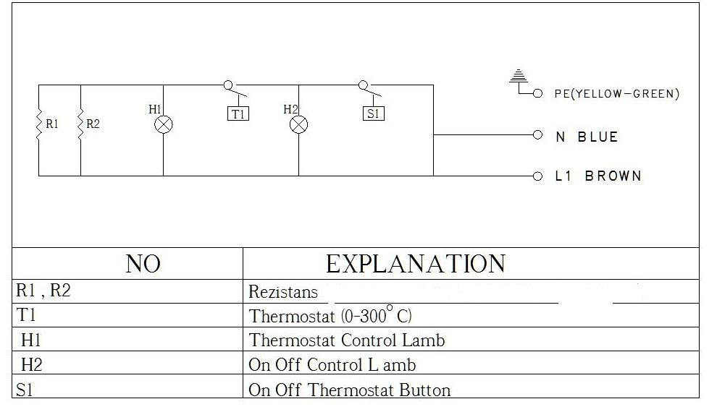
ЭЛЕКТРИЧЕСКАЯ СХЕМА

OTM 2530 / OTM 2735 / OTM 2740 / OTM 2745 / OTM 5530 / OTM
4060 / OTM 6040

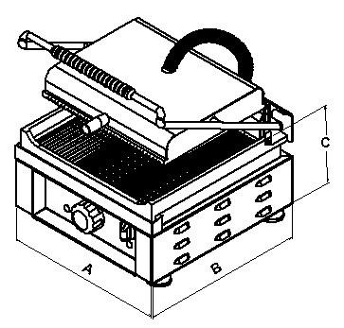
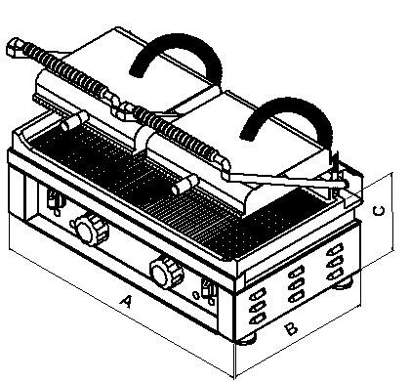
ОБЩИЕ РАЗМЕРЫ

Модели | A | B | C | Рабочая часть
OTM 2530 | 36 cm | 41 cm | 28 cm | 25 x 30 cm
OTM 2735 | 41 cm | 43 cm | 28 cm | 27 x 35 cm
OTM 2740 | 46 cm | 43 cm | 28 cm | 27 x 40 cm
OTM 2745 | 51 cm | 43 cm | 28 cm | 27 x 45 cm
OTM 5530 | 56 cm | 37 cm | 26 cm | 50 x 25 cm
OTM 4060 | 64 cm | 54 cm | 28 cm | 40 x 60 cm
OTM 6040 | 64 cm | 54 cm | 29 cm | 60 x 40 cm





ПРЕДУПРЕДИТЕЛЬНЫЕ ЗНАКИ

ЗАЗЕМЛЕНИЕ ЭЛЕКТРОСЕТЕЙ

ЭЛЕКТРИЧЕСТВО

Заземления

ПЕРЕНАГРЕВ

СОЕДИНЕНИЯ
ЭЛЕКТРОСНАБЖЕНИЯ : 230 V/50/60 Гц.
Напряжение : 230 V
Однофазное наземное
магистральное соединение
Частота : 50/60 Гц.







ТЕХНИКА БЕЗОПАСНОСТИ

- Ни в коем случае не держите в близи от рабочего места оборудования воспламеняющиеся материалы ( одежду, спирт и спиртопродукты, нефтехимические продукты, деревянные и пластиковые материалы,доски для резки, занавеси и тп. ).
- Не мойте водой под напором.

- Допускается использование оборудования бок о бок с другой продукцией той-же серии.
- Устанавливайте оборудование по действительной инструкции и используйте только в хорошо
- проветренных местах. Перед установкой и эксплуатацией оборудования изучите инструкцию..

- ☞ Вмешательство в аппарат может осуществлять только производитель или компетентный сервис
- ☞ В случае возникновения по какой-либо причине возгорания в месте эксплуатации в месте эксплуатации аппарата. Не паникуйте закрутите вентили газа(если есть) и отключите электрорубильники, затем примените огнетушители. Категорически воспрещается тушение огня водой.
- Операционное напряжение 230V устройств NPA / 50 Гц. Не используйте напряжение питания, кроме этого.

- После промывки обжариваемый материал следует поставить на фильтрацию воды с Platte.

- электрические соединения для снабжения страхование от опасности утечки тока 30 мА ток утечки должны быть выполнены путем размещения страхования.

- используйте жаростойкие перчатки.
- Не используйте шпатель с наконечником железа.

11


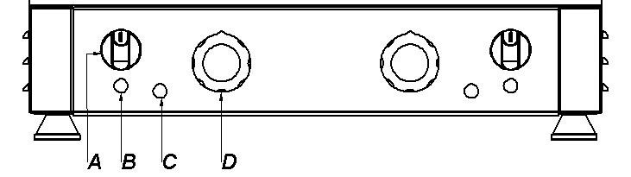
ПЕРЕСТАНОВКА И ПЕРЕНОС

  - Сеть должна быть отключена перед транспортировкой.
  - Портативное устройство, перестановка возможно в ручную
  - Толкните при перемещении оборудование и не раняйте .
  - Для достижения устройства при нормальной рабочей высоте стола 550 (± 10) мм
должен быть установлен высоко.

  - Подставка под устройство будет установлена и должна работать в плоскости весов устройства.
  - Электрические соединения устройства должны быть проверены квалифицированным электриком, который должен подключать предохранитель на земле с высоты 1800 мм. Должна быть предусмотрена ближайшая заземляющая шина заземления, подключенная к розетке на панели, которая будет использоваться. Панели должны быть использованы 16 автостраховок для отдельных моделей.

ВНИМАНИЕ! : НИКОГДА НЕ ВКЛЮЧАЙТЕ ПРИБОР от ЗАЗЕМЛЕННОЙ ЛИНИИ

Контроль управления

Контроль управления
A. ПЕРЕКЛЮЧАТЕЛЬ PAKO
B. ИНДИКАТОР ЭНЕРГИИ
C. КНОПКА ТЕРМОСТАТА
D. ТЕРМОСТАТ ПЕРЕКЛЮЧАТЕЛЬ

12

ЭКСПЛУАТАЦИЯ АППАРАТА

- Тостер используется в fast food, буфетах, ресторанах, гостиницах и т.п. Местах общепита для приготовления тостов.
- Перед первой эксплуатацией очистить внешнюю поверхность аппарата смоченной в теплой мыльной воде и затем выжатой салфеткой.

ПРИМЕЧАНИЕ : Не используйте аппарат для других целей.

Аппарат должен эксплуатироваться со стороны работника ознакомленного с техникой безопасности применения данного оборудования и прочитавшего инструкцию по применению настоящего аппарата.
ВНИМАНИЕ ! КАТЕГОРИЧЕСКИ ЗАПРЕЩАЕТСЯ ЭКСПЛУАТАЦИЯ АППАРАТА НЕПОДСОЕДИНЕННОГО К ЗАЗЕМЛЕННОЙ ЭЛЕКТРОСЕТИ
Осторожно снимите амбалаж тостера.
Подсоедините его к электричеству. При подаче электричества к аппарата зажжется желтая сигнальная лампочка, указывающая на поступление электричества.
После установки на место эксплуатации откройте верхнюю крышку аппарата.
Перед началом эксплуатации тостера смажьте верхнюю и нижнюю плиту тостера.
Приведите в позицию “0” переключатель. Продолжая поворачивать ручку
переключателя отрегулируйте термостат на рабочую температуру (275 ºC)
(загорится зеленая лампочка).
При первой эксплуатации почувствуете легкий запах, примерно через 20 минут запах изчезнет.
Протрите решетки чистой чистой салфеткой или губкой. Аппарат готов к эксплуатации.
Выложить на решетку тостера продукты для тоста и прижатием тоста приготовить его.
После окончания эксплуатации приведите ключ в позицию “0” отключив таким образом аппарат от электричества.
После отключения от электричества произведите очистку аппарата. Очищайте решетки после каждого применения. Масло и жир от жарки собирается в контейнере для масла. После окончания применения аппарата очистить от
масла и отходов.
Рекомендуется эксплуатировать аппарат в температурном режиме от +5
ºC до +40 ºC и максимум 65 % .

ЧИСТКА И УХОД

ПЕРИОДИЧЕСКОЕ ТЕХНИЧЕСКОЕ ОБСЛУЖИВАНИЕ И УБОРКА
Потребители должны
Устройство перед первым использованием и после каждого использования и позже (без электроприборов), начиная с полной внешней поверхности платиновых волос, протрите его губкой и жидким моющее средство. дух соли во время очистки, эльфы и т.д. Не используйте никаких чистящих средств.
LIFE DEVICES : При использовании рекомендуемых условий срок службы устройства 10 лет

13



ТЕХНИЧЕСКОЕ ОБСЛУЖИВАНИЕ

Осторожно! : Приборы должны быть установлены и работает, как описано в руководстве этого пользователя. Если произошел сбой, пожалуйста, свяжитесь с нашим ближайшим авторизованным дилером.
КОГДА ПРИБОРЫ НЕ РАБОТАЕТ ТОЛЬКО
Уполномоченного........................ СЕРВИСНЫЕ ДИЛЕРЫ ИМЕЮТ ПРАВО ОБРАБАТЫВАТЬ ТЕХНИКУ. ЕСЛИ КАКОЕ-ЛИБО ЛИЦО, КРОМЕ ТОЛЬКО АВТОРИЗОВАННЫХ ДИЛЕРОВ УСЛУГОБРАБАТЫВАТЬ ПРИБОРЫ, ОНА НЕ БУДЕТ ПОКРЫТА ГАРАНТИЕЙ.
НИКОГДА НЕ ПОЗВОЛЯЙТЕ ЛЮДЯМ, КОТОРЫЕ НЕ УПОЛНОМОЧЕНЫ ОБРАБАТЫВАТЬ ПРИБОРЫ. В ПРОТИВНОМ СЛУЧАЕ КОМПАНИЯ-ПРОИЗВОДИТЕЛЬ НЕ НЕСЕТ ОТВЕТСТВЕННОСТИ ЗА ПОСЛЕДСТВИЯ. ВО ВРЕМЯ ТЕХНИЧЕСКОГО ОБСЛУЖИВАНИЯ НАШИМ АВТОРИЗОВАННЫМ СЕРВИСНЫМ ДИЛЕРАМ НЕ СЛЕДУЕТ ПРЕДЛОЖЕНО ИСПОЛЬЗОВАТЬ ДЛЯ КАКИХ БЫ ТО НИ БЫЛО НЕ ОРИГИНАЛЬНЫХ ЗАПАСНЫХ ЧАСТЕЙ. УСТАНОВКА ЛЮБОЙ НЕ ПЕРВОНАЧАЛЬНОЙ ЗАПАСНОЙ ЧАСТИ ПРИБОРА ОСТАВЛЯЕТ ПРИБОР ВНЕ ГАРАНТИЙНОГО ПОКРЫТИЯ.

14

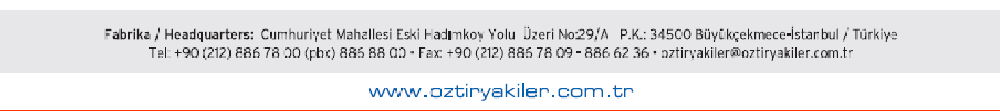


  - Гарантийный срок начинается со даты поставки и 2 лет.

  - товары находятся под гарантией нашей фирмы, включая все детали.

  - В случае дефектов в гарантийный срок, он добавил к гарантийный срок ремонта. Время ремонта составляет до 20 рабочих дней. Этот период начинается с отказа автосервиса, при отсутствии автосервиса, дилер недвижимости, дистрибьютор, агент, представитель, импортер или производитель начнется с даты уведомления от одного производителя. Уведомление о неисправности потребителей по телефону, факсу, электронной почте, не зарегистрированная квитанция о возврате почты или аналогичные средства возможны. Однако бремя доказывания в случае спора ложится на заказчика. Дефекты до завершения ремонта товара производитель-производитель или импортер не могут быть устранены в течение 10 дней, должны быть выделены на использование других потребительских товаров имеют схожие характеристики.

  - Материалы и труд, необходимые в гарантийный срок, а также в случае сбоя из-за ошибок установки, затрат на рабочую силу, стоимость запчастей заменить или под любым другим названием без требования какой-либо платы будут отремонтированы.

  - Хотя мы используем правильный ремонт потребительских товаров; с даты доставки до участия в, как остаться в гарантийный срок, в год; по крайней мере четыре раза или производитель-производитель и / или не в шесть раз в дополнение к гарантийный срок, установленный импортерами, увековечить неспособность воспользоваться этими неисправностями солода, превышение максимального времени, необходимого для -Тамир, -Компания mania станции техохраны, сервисная станция продавца в отсутствие, дилер, представители агентства импортера или ремонт отчетности неисправности редактировать один из производителей и производителей, чтобы определить, является ли возможный случай возврата потребительских товаров бесплатно.

  - отказ, приводящий к использованию вопреки инструкциям по использованию товаров, не имеет гарантийных вопросов.

  - за проблемами, которые могут возникнуть в связи с гарантийной справкой Минпромторга, а также защита конкуренции потребителей может обратиться в Главное управление

TOST MAKİNALARI ITOASTER GRILLS

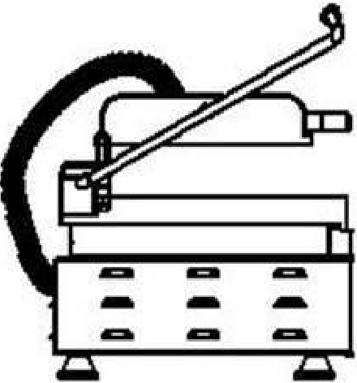
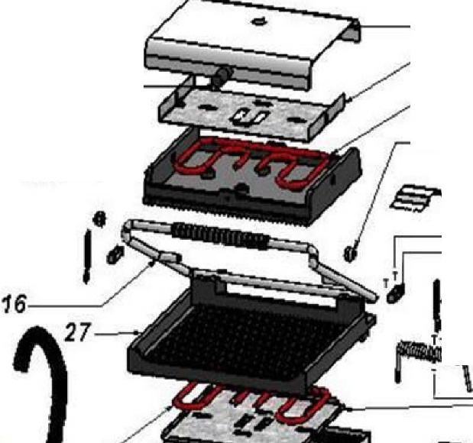
20-- :::: 3
26 -
-- - - - - - 17
,--- - - - - - 16
c-=:::ı? 11
-=--=-=-=- ==== -=1340
---ı -
P-:1•
-
-
-29
2812
13
5



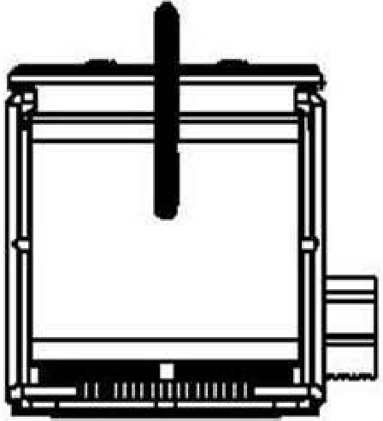
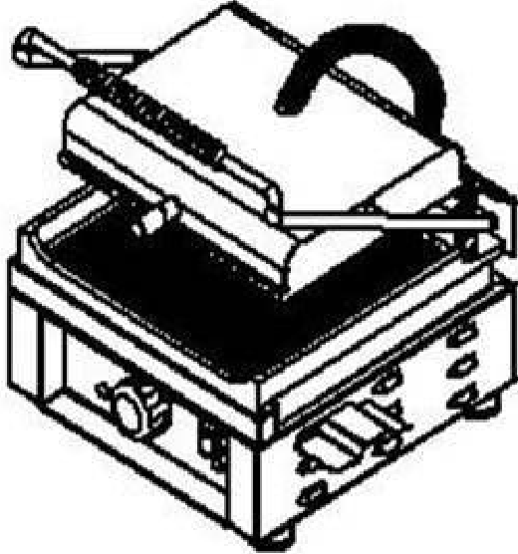
24- ----'
10'- - --'
- - - - - - - 21
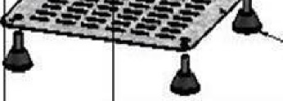
'----- - - - - - - - - - 7

------------1

E MODEL
/\_/\_l\/\1\
GIG MODEL EIG MODEL
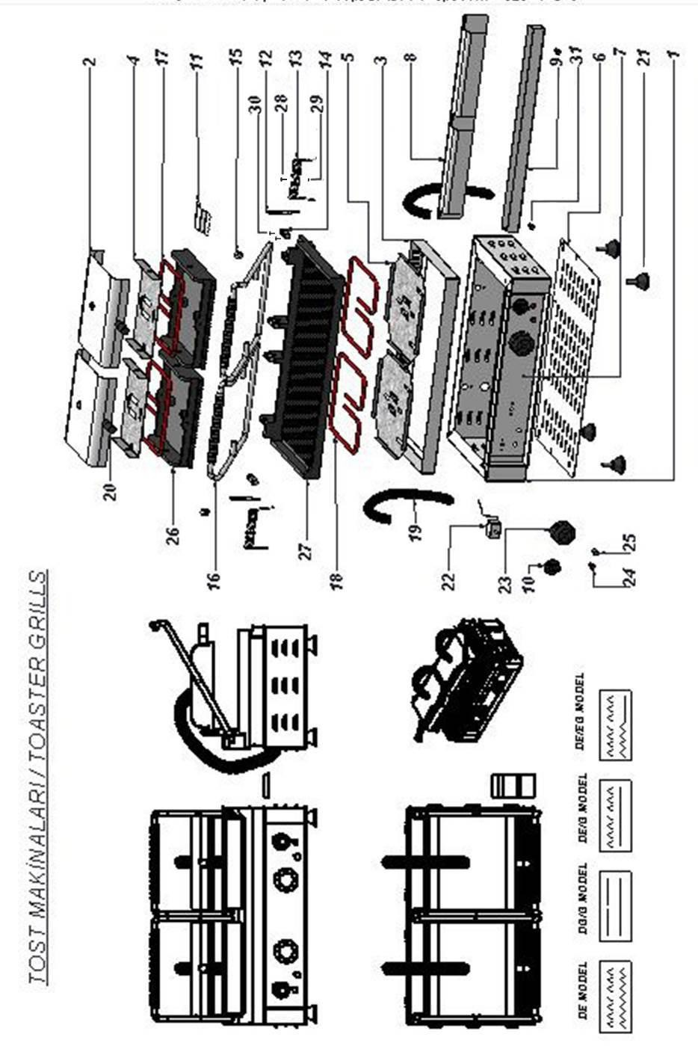
....Jo.

17

OTM 2530-OTM 2735-OTM 2740-OTM 2745-OTM 5530-OTM 4060-OTM 6040 SPARE PART LIST
CODE | PART NAME
1 | MAIN BODY
2 | TOP COVER
3 | FRAME
4 | TOP RESISTANCE HOLDER
5 | BOTTOM RESISTANCE HOLDER
6 | VENTILATION GRILLE
7 | CONTROL BOARD
8 | SPRING MASKING
9 | OIL TANK
10 | PAKO SWITCH
11 | CLEANING APARATUS
12 | SCISSORS
13 | SPRING
14 | HOLD HANDLE STABİLİZER
15 | BAKELITE HANDLE RING
16 | HOLD HANDLE
17 | TOP RESISTANCE
18 | BOTTOM RESISTANCE
19 | CABLE PROTECTOR SPRING
20 | HOLD HANDLE
21 | FEET
22 | THERMOSTAT
23 | THERMOSTAT SWITCH
24 | ON-OFF LAMP (RED)
25 | THERMOSTAT LAMP (GREEN)
26 | TOP COOKING PLATE
27 | BOTTOM COOKING PLATE
28 | M6 SCREW
29 | M6 HEX NUT
30 | M5 SCREW
31 | OIL TANK HOLDING HANDLE

18

